**К 75 –летию Победы в Великой Отечественной войне**

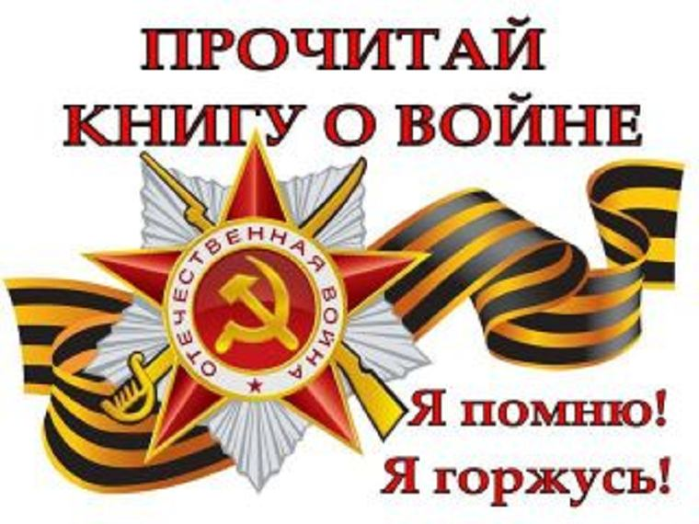

**«Прочитанная книга о войне - твой подарок ветерану»**

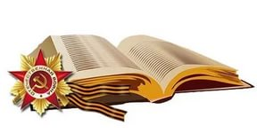

**Внимание! Конкурс!**

**«Читаем книги**

**о войне»**

**Условия конкурса**:

1. Конкурс проводится среди читателей библиотеки лицея.

2. Сроки проведения конкурса: с 15 декабря 2019 по 15 апреля 2020.

3. При подведении итогов конкурса учитываются следующие показатели:

- количество выданных по читательскому формуляру книг, посвященных Великой Отечественной войне 1941-1945 гг.

- количество и своевременность посещений библиотеки лицея

- творческая работа – впечатление о прочитанных книгах и рекомендации для прочтения в форме: сочинение, эссе, презентация, слайд-шоу, видеоролик и пр.

Подведение итогов конкурса - в конце учебного года.

По **итогам конкурса**

победителей ждут **призы и награды**!

**Сумейте сохранить в сердцах и душах**

**память поколений!**